Universidad San Carlos de Guatemala
Facultad de ingeniería.
Ingeniería en ciencias y sistemas



Proyecto 2

CodeBridge: Traductor de Lenguajes C# a Python

PONDERACIÓN: 40
Horas Aproximadas: 720

Índice

1. Resumen Ejecutivo 3
2. Competencia que desarrollaremos 3
3. Objetivos del Aprendizaje 3
3.1 Objetivo General 3
3.2 Objetivos Específicos 3
4. Enunciado del Proyecto 5
4.1 Descripción del problema a resolver 5
4.2 Alcance del proyecto 5
4.4 Entregables 6
5. Metodología 8
6. Desarrollo de Habilidades Blandas 8
6.1 Proyectos en Grupo 8
6.2 Proyectos Individuales 9
7. Cronograma 10
8. Rúbrica de Calificación 11
8.1 Requisitos para optar a la calificación 11
8.2 Resumen de Puntuaciones 12
8.3 Detalle de la Calificación 12
8.4 Valores 14
8.5 Comentarios Generales 14

1. Resumen Ejecutivo
Existe una diversidad de lenguajes de programación que se utilizan para resolver diferentes tipos de problemas. El proyecto consiste en realizar un traductor de lenguajes. Consistirá en leer archivos de entrada escritos en sintaxis de C#, y con la aplicación desarrollada, traducir el archivo a su equivalente en sintaxis del lenguaje de programación Python.
Únicamente se incluirá en la traducción las siguientes sentencias:
1. Declaración y asignación de variables
2. Comentarios
3. Operaciones aritméticas básicas
• Suma • Resta • Multiplicación • División
4. Imprimir en pantalla
5. Sentencias IF-ELSE
6. Sentencia FOR
7. Sentencia WHILE

2. Competencia que desarrollaremos
- El estudiante aplica el análisis léxico mediante el uso de expresiones regulares para solucionar problemas que requieran el reconocimiento de lenguajes.
- El estudiante aplica técnicas de minimización de autómatas finitos deterministas (AFD) mediante la identificación de estados equivalentes y particiones sucesivas para reducir el número de estados sin alterar el lenguaje reconocido
- El estudiante aplica el análisis sintáctico mediante el uso de gramáticas formales y técnicas de parsing (descendente o ascendente) para verificar la estructura gramatical y construir árboles sintácticos que permitan solucionar problemas relacionados con la interpretación de lenguajes formales.
- El estudiante genera gramáticas libres de contexto mediante el análisis sintáctico para reconocer lenguajes formales.
- El estudiante construye aplicaciones mediante el uso del análisis léxico y sintáctico utilizando herramientas de procesamiento de lenguajes formales para dar solución a enunciados que requieren el reconocimiento de lenguajes.

3. Objetivos del Aprendizaje

3.1 Objetivo General
Desarrollar una aplicación en Java con interfaz gráfica que implemente un traductor de código desde lenguaje C# hacia Python, integrando un analizador léxico y sintáctico propio, con base en teoría de autómatas y gramáticas libres de contexto.

3.2 Objetivos Específicos
Al finalizar el proyecto, los estudiantes deberán ser capaces de:
- Implementar un analizador léxico utilizando un autómata finito determinista construido por el método del árbol.
- Desarrollar un analizador sintáctico a partir de una gramática libre de contexto que valide la estructura del código en C#
- Diseñar una interfaz gráfica en Java Swing que permite editar, cargar, traducir y visualizar archivos de entrada y salida.
- Generar reportes automáticos en HTML que informan sobre errores léxicos y sintácticos o muestren el resultado de la traducción cuando esta sea exitosa.

4. Enunciado del Proyecto
Esta sección define de manera clara y detallada los aspectos específicos que los estudiantes deberán abordar en el proyecto. Se incluye el problema a resolver, el alcance, y los entregables esperados.

4.1 Descripción del problema a resolver

Declaración y Asignación De Variables:
Se deben declarar variables a las que se les podrá asignar el resultado de evaluar una expresión aritmética. Las variables son representadas por identificadores (un identificador inicia siempre con una letra, luego podrá venir seguido de letras o dígitos o el signo “_”.
Las variables solamente pueden ser de tipo:
• Int
• Float
• Char
• String
• Bool
Ejemplo de definición de variables:
C#:
class MyProgram
{
static void Main(string[] args)
{
int a, b; //Solo declaracion de dos variables enteras
int c = 20, d = 21; //Declaracion de dos variables enteras con asignacion
float precio, altura; //Declaracion de dos variables decimales de tipo float
precio = 42.99f; // tipo decimal
String curso;
curso = "Lenguajes Formales y de Programacion"; // Tipo cadena(entre comillas dobles.)
bool visible = false; // Tipo boolean
char letra1; //Declaracion variable de tipo char
letra1 = 'h'; // Tipo caracter. (entre comillas simples.)
}
}

Python:
#>>>> Declaracion <<<<<
c=20
d=21
#>>>> <<<<<<<<<<<<<<<<<
#>>>> Asignacion <<<<<
precio = 42.99
#>>>> <<<<<<<<<<<<<<<<<
#>>>> Asignacion <<<<<
curso = "Lenguajes Formales y de Programacion"
#>>>> <<<<<<<<<<<<<<<<<
#>>>> Declaracion <<<<<
visible=False
#>>>> <<<<<<<<<<<<<<<<<
#>>>> Declaracion <<<<<
#>>>> <<<<<<<<<<<<<<<<<
#>>>> Asignacion <<<<<
letra1='h'
#>>>> <<<<<<<<<<<<<<<<<

- Cuando se define una variable esta tiene que ser traducida pero también tiene que mantenerse en memoria en una tabla de símbolos.

Comentarios:
En C# existen comentarios de línea con // y bloques de comentario que comienzan con /* y terminan con */.
Ejemplos de comentarios:
C#:
class MyProgram
{
static void Main(string[] args)
{
int a, b; //Solo declaracion de dos variables enteras
//Ejemplo comentario de una linea
/*
Comienzo de comentario…
continua comentario…
fin de comentario
*/
}
}

Python:
#Ejemplo comentario de una linea
'''
Comienzo de comentario…
continua comentario…
fin de comentario
'''

Expresiones Aritméticas:
Las expresiones aritméticas están formadas por variables, valores numéricos, constantes, operadores y paréntesis de agrupación. Los operadores para expresiones de tipo entero o decimal son suma: +, resta: -, multiplicación: *, y división: /.
Suma
 | Int | Float | Bool | Char | String
Int | Suma (int) | Suma (float) | Error | Error | Concatenar (String)
Float | Suma (float) | Suma (float) | Error | Error | Concatenar (String)
Bool | Error | Error | Error | Error | Concatenar (String)
Char | Error | Error | Error | Error | Concatenar (String)
String | Concatenar (String) | Concatenar (String) | Concatenar (String) | Concatenar (String) | Concatenar (String)

Resta
 | Int | Float | Bool | Char | String
Int | Resta (int) | Resta (float) | Error | Error | Error
Float | Resta (float) | Resta (float) | Error | Error | Error
Bool | Error | Error | Error | Error | Error
Char | Error | Error | Error | Error | Error
String | Error | Error | Error | Error | Error

Multiplicación
 | Int | Float | Bool | Char | String
Int | Multiplicación (int) | Multiplicación (float) | Error | Error | Error
Float | Multiplicación (float) | Multiplicación (float) | Error | Error | Error
Bool | Error | Error | Error | Error | Error
Char | Error | Error | Error | Error | Error
String | Error | Error | Error | Error | Error

División
 | Int | Float | Bool | Char | String
Int | División (int) | División (float) | Error | Error | Error
Float | División (float) | División (float) | Error | Error | Error
Bool | Error | Error | Error | Error | Error
Char | Error | Error | Error | Error | Error
String | Error | Error | Error | Error | Error

== (Igual), > (Mayor que), < (Menor que), != (Diferente)
 | Int | Float | Bool | Char | String
Int | Bool | Bool | Error | Error | Error
Float | Bool | Bool | Error | Error | Error
Bool | Error | Error | Error | Error | Error
Char | Error | Error | Error | Error | Error
String | Error | Error | Error | Error | Error

La precedencia de operadores es la siguiente:
Operador | Descripción | Precedencia
==, >, <, != | Permite realizar operaciones relacionales. | 1
+ | Permite sumar valores escalares. | 2
- | Permite restas valores escalares. | 2
* | Permite multiplicar valores escalares. | 3
/ | Permite dividir valores escalares. | 3

Asignación de Variables:
La asignación de variable se da cuando un identificador es seguido del operador de asignación (=) seguido por una expresión aritmética.
Ejemplo de expresiones y asignación:
C#:
class MyProgram
{
static void Main(string[] args)
{
int i = 5, j = 7;
i = i + 5; // 10
j = j * (i – 3); //14
String mensaje = "Valor i = " + i;
}
}

Python:
#>>>> Declaracion <<<<<
i=5
j=7
#>>>> <<<<<<<<<<<<<<<<<
#>>>> Asignacion <<<<<
i = i+5
#>>>> <<<<<<<<<<<<<<<<<
#>>>> Asignacion <<<<<
j = j * (i - 3)
#>>>> <<<<<<<<<<<<<<<<<
#>>>> Declaracion <<<<<
mensaje = "Valor i = "+ str(i)
#>>>> <<<<<<<<<<<<<<<<<
- Las asignaciones se traducen, pero a la vez alteran los valores de la tabla de simbolos.

Imprimir en Pantalla:
Sabemos que mediante el objeto denominado Console se envía a pantalla lo que deseamos, ya sea variables o cadenas de caracteres. Este objeto dispone de un método llamado WriteLine que nos permite imprimir algo por pantalla en una ventana de consola. Se debe tomar en cuenta que la primera letra C de Console.WriteLine es mayúscula; si se escribe en minúscula se obtendrá un error de compilación al igual que la letra W y L en WriteLine.
Si queremos imprimir una línea en blanco escribiremos esto: Console.WriteLine();
Ejemplo de sentencia Imprimir a pantalla:
C#:
class MyProgram
{
static void Main(string[] args)
{
int precio = 500;
string curso = "Lenguajes Formales y de Programacion";
Console.WriteLine("El precio es de " + precio + " quetzales");
Console.WriteLine("El precio es de " + 42.99 + " quetzales");
Console.WriteLine("El nombre del ingeniero es: " + curso);
}
}

Python:
precio = 500
curso = "Lenguajes Formales y de Programacion"
print("El precio es de "+ str(precio) +" quetzales")
print("El precio es de " + str(42.99) + " quetzales")
print("El nombre del ingeniero es: " + str(curso))

Tomar en cuenta que esta instrucción será la única que se estará ejecutando, lo cual se ira mostrando en una consola que el estudiante deberá implementar, para mostrar los resultados mientras se hace la traducción completa. Con esta parte, se estará validando los valores de las variables.

Sentencia IF-ELSE:
Pueden darse sentencias de comparación. Dentro del cuerpo del IF podrán venir cualquiera de las sentencias de la lista de sentencias permitidas en el lenguaje. Por lo tanto, podrían venir IF anidados.
- IF a > b
- IF a < b ELSE
- Los operadores que se utilizaran son:
1. == Igual
2. > Mayor que
3. < Menor que.
4. != Diferente
Solamente se aplicará a variables enteros o decimal
Ejemplo de sentencia IF:
C#:
class MyProgram
{
static void Main(string[] args)
{
int i = 5, j = 10;
if (i != 0)
{
j = j / i;
Console.WriteLine("El resultado es : " + j);
if (j == 7)
{
Console.WriteLine("Terminamos");
}
}
else
{
Console.WriteLine("Error! Se pretende dividir por 0");
}
}
}

Python:
i = 5
j = 10
if i!=0:
j = 2
print("El resultado es : " + str(j) )
if j==7:
print("Terminamos")
else:
print("Error! Se pretende dividir por 0")

Sentencia FOR:
Deberá ejecutarse el ciclo las veces que se indique. Dentro del cuerpo FOR podrán venir cualquiera de las sentencias de la lista de sentencias permitidas en el lenguaje. Por lo tanto, podrían venir FOR anidados.
Sintaxis:
for(declaración o asignación ; expresion ; Incremento o decremento){
//Sentencias
}

Ejemplo de sentencia FOR:
C#:
class MyProgram
{
static void Main(string[] args)
{
for (int f = 1; f <= 10; f++)
{
Console.WriteLine("Esto se estará repitiendo las veces que se indique");
if (f == 5)
{
Console.WriteLine("Soy 5");
}
else
{
Console.WriteLine("NO soy 5");
}
}
for (int f = 10; f >= 0; f--)
{
Console.WriteLine("Esto se estará repitiendo las veces que se indique");
if (f == 5)
{
Console.WriteLine("Soy 5");
}
else
{
Console.WriteLine("NO soy 5");
}
}
}
}

Python:
f = 1
while f <= 10:
if f==5:
print("Soy 5")
else:
print("NO soy 5")
f += 1
f = 10
while f >= 0:
if f==5:
print("Soy 5")
else:
print("NO soy 5")
f -= 1

Sentencia WHILE:
Deberá ejecutarse el ciclo las veces que se indique. Dentro del cuerpo While podrán venir cualquiera de las sentencias de la lista de sentencias permitidas en el lenguaje. Por lo tanto, podrían venir While anidados.
Sintaxis:
while(expresion)
{
//Sentencias
}

C#:
class MyProgram
{
static void Main(string[] args)
{
int n = 0;
while (n < 5)
{
Console.WriteLine(n);
n = n + 1;
}
}
}

Python:
n=0
while n<5:
print(str(n))
n = n+1

4.2 Alcance del proyecto

Interfaz Gráfica (GUI):
La aplicación deberá tener un editor capaz de poder construir documentos completos y correctamente editados. Los documentos que se guardan por medio de este editor son guardados con la extensión .cs para el lenguaje a traducir y .py como lenguaje traducido. Los archivos de entrada pueden ser visualizados en la aplicación, y estos a su vez pueden ser modificados según se desee, para luego poder guardar el archivo y poderlo traducir.
Las opciones de la aplicación serán:
MENU ARCHIVO:
- Abrir: Esta opción permite al usuario abrir un documento el cual se desee cargar con extensión .CS.
- Guardar como: el usuario podrá guardar de forma primera, o con otro nombre un documento que es editado.
- Salir: permite terminar la aplicación; si un documento ha tenido cambios deberá presentar un cuadro de diálogo, preguntando si se desea guardar los cambios realizados en el documento activo.
MENU DOCUMENTO:
a) Generar Traducción: permite la “compilación” completa del documento, y traducción al lenguaje destino. El archivo destino podrá tener la misma ruta y el mismo nombre del archivo origen en c#, pero con la extensión correspondiente al lenguaje Python. Este será mostrado automáticamente en un segundo cuadro de texto con el lenguaje equivalente traducido. Si al analizar se encuentran errores léxicos o sintácticos deberá mostrar automáticamente un archivo HTML con la tabla de errores léxicos y/o sintácticos encontrados. La traducción completa se realizará únicamente al analizar un código fuente sin errores.
MENU AYUDA:
- Acerca de: hace referencia a la información de la aplicación. (Nombre y Carné del estudiante que desarrolló la aplicación).

Ejemplo de la interfaz:
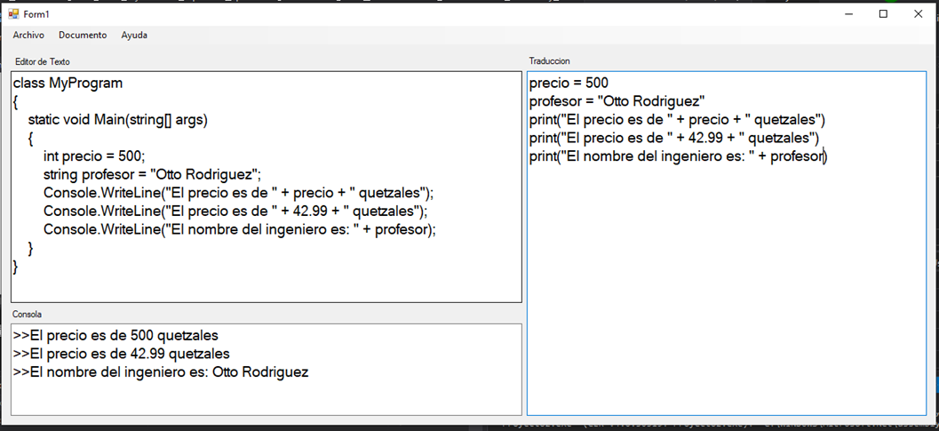
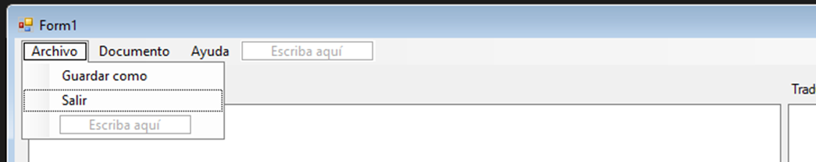
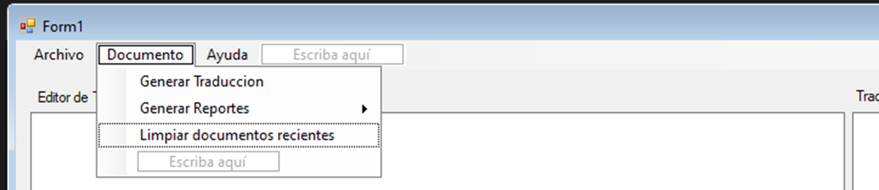

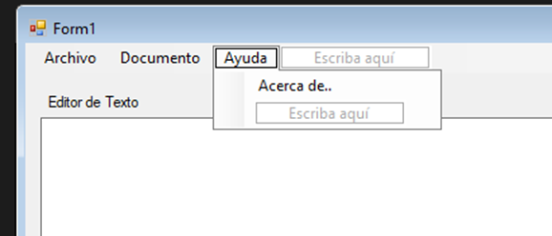

Consideraciones:
Tomar en cuenta que para el lenguaje C#, todas las sentencias para que funcionen, deberán por estructura gramatical venir dentro de un método principal y este dentro de una clase. De lo contrario el código de sentencias por sí solo, no tendría sentido en el lenguaje C# y no funcionaria
class MyProgram
{
static void Main(string[] args)
{
int a, b; //Solo declaracion de dos variables enteras
int c = 20, d = 21; //Declaracion de dos variables enteras con asignacion
float precio, altura; //Declaracion de dos variables decimales de tipo float
precio = 42.99f; // tipo decimal
string curso;
curso = "Lenguajes Formales y de Programacion"; // Tipo cadena(entre comillas dobles.)
bool visible = false; // Tipo boolean
char letra1; //Declaracion variable de tipo char
letra1 = 'h'; // Tipo caracter. (entre comillas simples.)
}
}

Así mismo tomar en cuenta que la traducción debe respetar la indentación (sensibilidad o importancia en el uso de espacios para definir ámbitos) definida por la sintaxis Python.
Ejemplo WHILE anidado:
C#:
int x=0;
int y=0;
while(x<7){
Console.WriteLine(">>>>>>>>>>>>> "+x+"<<<<<<<<<<<<<<<<<");
while(y<5){
Console.WriteLine(y);
y=y+1;}
x=x+1;}

Python:
x=0
y=0
while(x<7):
print(">>>>>>>>>>>>> "+x+"<<<<<<<<<<<<<<<<<")
while(y<5):
print(y)
y=y+1
x=x+1

Salida Consola:
>>>>>>>>>>>>> 0<<<<<<<<<<<<<<<<<
0
1
2
3
4
>>>>>>>>>>>>> 1<<<<<<<<<<<<<<<<<
0
1
2
3
4
>>>>>>>>>>>>> 2<<<<<<<<<<<<<<<<<
0
1
2
3
4
>>>>>>>>>>>>> 3<<<<<<<<<<<<<<<<<
0
1
2
3
4
>>>>>>>>>>>>> 4<<<<<<<<<<<<<<<<<
0
1
2
3
4
>>>>>>>>>>>>> 5<<<<<<<<<<<<<<<<<
0
1
2
3
4
>>>>>>>>>>>>> 6<<<<<<<<<<<<<<<<<
0
1
2
3
4

Archivos HTML de Reporte
La aplicación deberá analizar el contenido del editor de texto en ese momento y en caso de encontrar un error léxico o sintáctico la aplicación deberá informar al usuario y mostrar el reporte de errores en una pagina HTML, en este caso no se deberá generar la pagina de salida (Tokens) ni la traducción. Para estos reportes se debe mostrar HORA Y FECHA DE CREACION. La estructura de la pagina de errores es la siguiente:
No | Error | Descripción | Fila | Columna
1 | $ | Elemento Léxico desconocido | 14 | 20
2 | } | Error sintáctico, se esperaba ; | 22 | 4

Si, al contrario, al analizar no se encuentra ningún error léxico o sintáctico deberá mostrar un HTML que contenga la siguiente información:
No | Lexema | Tipo | Fila | Columna
1 | class | Palabra reservada | 1 | 1
2 | MyProgram | Identificador | 1 | 7
3 | { | Llave abre | 2 | 1

Flujo de la aplicación:
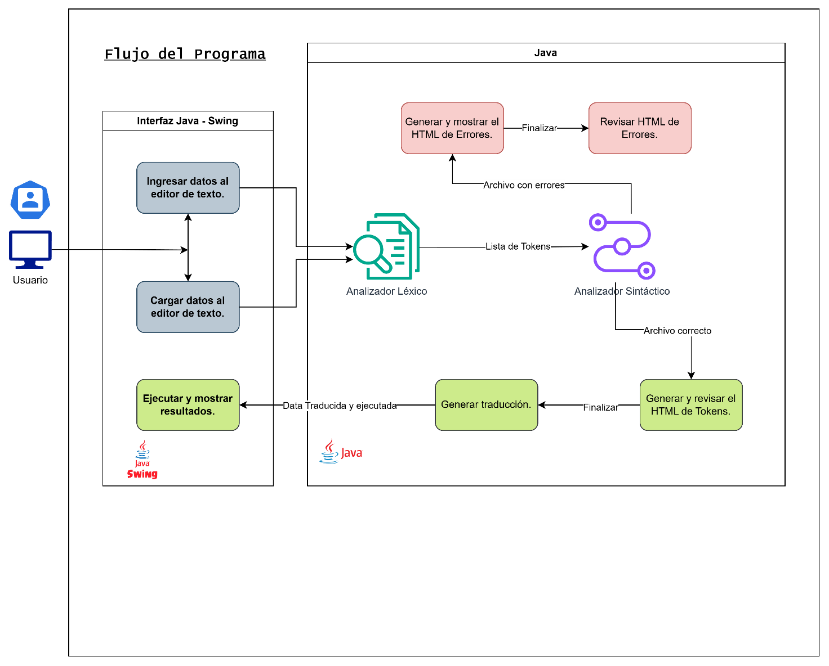

4.3 Requerimientos técnicos
Prohibido el uso de expresiones regulares: No está permitido utilizar expresiones regulares para la manipulación y procesamiento de los datos en los archivos de entrada. Los estudiantes deben de implementar sus propias funciones para identificar y manipular tokens o caracteres.
Se calificará sobre el ejecutable, sin ayuda de ningún tipo de herramienta o IDE
El proyecto debe de desarrollarse solamente en el lenguaje JAVA

4.4 Entregables
Describe los productos concretos que se espera que los estudiantes entreguen al finalizar el proyecto. Pueden ser prototipos, informes técnicos, documentación, etc.

Ejemplo:
Tipo | Descripción
Manual Técnico | Un documento detallado que describe el proceso de desarrollo, análisis de resultados, pruebas realizadas y conclusiones obtenidas.
Código Fuente | El código completo del proyecto, con una estructura clara y comentada, que refleja las buenas prácticas de programación y uso de control de versiones.
Manual de Usuario | Documento que explica cómo usar el sistema desarrollado, incluyendo capturas de pantalla, pasos detallados y resolución de problemas comunes.
Diagrama de Flujo | Representación gráfica del flujo de trabajo o funcionamiento del sistema, que permite comprender el recorrido de los datos o acciones dentro del proyecto.
- Prototipo funcional de la aplicación: Se debe entregar un archivo .exe funcional, junto con el código fuente.
- Informe técnico: Un informe de no más de 10 páginas que describa el proceso de desarrollo, los retos encontrados y cómo se resolvieron.
- Documentación del usuario: Manual de uso de la aplicación con capturas de pantalla.

5. Metodología
Para el desarrollo del proyecto CodeBridge, se propone una metodología en fases basada en el enfoque cascada, adaptado a proyectos individuales y académicos:
- Análisis del Lenguaje y Requisitos
Estudio de la estructura sintáctica del lenguaje definido para describir modelos entidad-relación, identificando palabras clave, símbolos, reglas de agrupación y posibles errores léxicos.
- Diseño del AFD y Diagrama del Sistema
Diseño del autómata finito determinista que servirá como base del analizador léxico. Se desarrollarán diagramas de flujo para representar el procesamiento de tokens y errores.
- Implementación del Analizador Léxico
Programación manual del escáner léxico en Java, caracterizado por el uso explícito de estados. Se desarrollará también la interfaz gráfica utilizando Java Swing y se integrará con Graphviz.
- Implementación del Analizador Sintáctico
Programación manual del parser sintáctico en Java, caracterizado por el uso explícito de una gramática libre de contexto.
- Generación de Salidas
Desarrollo de módulos para exportar automáticamente el archivo .sql y el diagrama ER. Integración de estas salidas en la interfaz gráfica para que el usuario pueda visualizarlas y exportarlas.
- Pruebas, Corrección y Documentación
Ejecución de casos de prueba válidos e inválidos. Registro de errores léxicos y verificación de resultados. Redacción del manual técnico y del manual de usuario.

6. Desarrollo de Habilidades Blandas
Para complementar el desarrollo técnico, esta sección se centra en las habilidades blandas que los estudiantes deberán mejorar a lo largo del proyecto, como la comunicación, el liderazgo, y la colaboración en equipo.

6.1 Proyectos Individuales
Los proyectos individuales permiten a los estudiantes desarrollar autonomía y responsabilidad sobre su propio trabajo. En este tipo de proyectos, cada estudiante debe gestionar su tiempo, investigar, planificar y ejecutar todas las fases del proyecto de manera independiente.
6.1.1 Autogestión del Tiempo
Los estudiantes deben crear un cronograma personal para cumplir con los plazos establecidos. Esto les ayuda a mejorar su disciplina y capacidad de priorización, habilidades esenciales en cualquier entorno profesional.
6.1.2 Responsabilidad y Compromiso
En un proyecto individual, el estudiante asume la totalidad de las responsabilidades, desde la investigación hasta la entrega final. Esto fomenta el sentido de compromiso y permite una mayor personalización en la solución del problema planteado.
6.1.3 Resolución de Problemas
Trabajar de manera independiente impulsa a los estudiantes a buscar soluciones de forma creativa y a enfrentarse a los desafíos sin depender del apoyo constante de otros. Esto fortalece su capacidad para resolver problemas de manera autónoma.
6.1.4 Reflexión Personal
Al concluir el proyecto, el estudiante realiza una autoevaluación, reflexionando sobre sus decisiones, lo aprendido y las áreas en las que podría mejorar. Esta práctica promueve el desarrollo continuo y el autoaprendizaje.

7. Cronograma
El cronograma describe las etapas clave del proyecto, los plazos estimados para cada una, y el proceso de asignación, elaboración y calificación de las tareas. Los estudiantes deberán seguir este plan para asegurar que el proyecto avance de manera organizada y cumpla con los plazos establecidos. Cada fase incluye la asignación de tareas, el tiempo estimado para su elaboración, y el momento de su calificación.

Tipo | Fecha Inicio | Fecha Fin
Asignación de Proyecto
Elaboración
Calificación
Este cronograma es un ejemplo general y puede ser ajustado según las necesidades y el contexto del proyecto.
Si se requieren entregas parciales en la etapa de elaboración se debe de expandir e indicar como por ejemplo

Tipo | Fecha Inicio | Fecha Fin
Asignación de Proyecto
Entrega No. 1
Entrega No. N….
Calificación

8. Rúbrica de Calificación

8.1 Requisitos para optar a la calificación
Antes de la evaluación del proyecto, los estudiantes deben cumplir con los requisitos que se indiquen en esta sección.

Tema | Descripción | Cumple (Si/No)
Cumplimiento de la tecnología establecida | El desarrollo debe haberse realizado en el lenguaje de programación Java, sin uso de herramientas automáticas para el análisis léxico y sintáctico.
Uso de herramientas requeridas | Se utilizó Java Swing para la interfaz gráfica y Graphviz para la generación del diagrama ER. No se emplearon frameworks externos como JavaFX, JFlex, ANTLR, etc.
Gestión y entregas del proyecto | Se deben haber cumplido con todas las entregas parciales según el cronograma.  Todos los releases o versiones establecidas deben estar disponibles en el repositorio de control de versiones (ej. GitHub).
Documentación obligatoria | Se debe entregar documentación técnica completa, incluyendo manual de usuario y plan de pruebas.  Diagrama de arquitectura y/o flujo del sistema debe estar presente en el informe técnico.
Pruebas y funcionalidad mínima | El sistema debe ser funcional y cumplir con al menos los requisitos mínimos establecidos en la sección de Alcance del Proyecto.  Debe haber evidencia de pruebas realizadas y reporte de resultados.
Otros | El código debe estar comentado, con estructura modular, y no debe haberse compartido entre estudiantes (originalidad garantizada).

La evaluación del proyecto se realizará en función de varios criterios clave, teniendo en cuenta tanto los aspectos técnicos como las habilidades blandas demostradas a lo largo del desarrollo. A continuación, se presenta un ejemplo de cómo podría distribuirse la puntuación, aunque esto puede cambiar según sea necesario y las particularidades del proyecto.

8.2 Resumen de Puntuaciones

Área | Puntos Totales | Puntos Obtenidos
1. Conocimiento
Funcionalidad del Proyecto | 60
Procedimiento y Desarrollo | 10
Innovación y Originalidad | 5
Sub-Total | 85
2. Habilidades
Preguntas relacionadas al proyecto | 5
Modificación del código o trabajo asignado | 10
Sub-Total | 15
TOTAL | 100

*La calificación debe incluir ambas áreas conocimientos y habilidades.

8.3 Detalle de la Calificación

Criterio | Descripción | Puntos Máximos | Puntuación Obtenida
1. Conocimiento
1. Funcionalidad del Proyecto |  | 60
1.1 Cumplimiento de Requisitos | Grado en que el proyecto cumple con las especificaciones y requisitos establecidos. | 20
1.2 Funcionamiento en Pruebas | ¿El proyecto funciona correctamente bajo condiciones normales y de prueba? | 20
1.3 Eficiencia del Código | Calidad y eficiencia en la implementación del código, incluyendo su organización y claridad. | 20
2. Procedimiento y Desarrollo |  | 10
2.1 Metodología de Desarrollo | ¿Se utilizó una metodología clara y organizada durante el desarrollo del proyecto? | 5
2.2 Solución de Problemas | Capacidad para identificar, documentar y resolver problemas técnicos durante el desarrollo. | 3
2.3 Documentación | Claridad y detalle en la documentación presentada del proyecto. | 2
3. Innovación y Originalidad |  | 5
3.1 Creatividad en la Solución | Grado de innovación y originalidad en las soluciones técnicas o creativas implementadas. | 3
3.2 Extensión Más Allá de los Requisitos | ¿El proyecto fue más allá de los requerimientos mínimos en términos de funcionalidad o enfoque? | 2
Sub-Total de Puntos |  | 85
2.Habilidades
Preguntas relacionadas al proyecto |  | 5
Modificación del código o trabajo asignado |  | 10
Sub-Total de Puntos |  | 15
Total

8.4 Valores
En el desarrollo del proyecto, se espera que cada estudiante demuestre honestidad académica y profesionalismo. Por lo tanto, se establecen los siguientes principios:
- Originalidad del Trabajo
  - Cada estudiante o equipo debe desarrollar su propio código y/o documentación, aplicando los conocimientos adquiridos en el curso.
- Prohibición de Copias y Plagio
  - Si se detecta la copia total o parcial del código, documentación o cualquier otro entregable, la calificación será de 0 puntos.
  - Esto incluye la reproducción de código entre compañeros, la reutilización de proyectos de semestres anteriores o el uso de código externo sin la debida referencia.
- Uso Responsable de Recursos Externos
  - El uso de bibliotecas, frameworks y ejemplos de código externos está permitido, siempre y cuando se referencian correctamente y se comprendan plenamente. ( Consultar con el catedrático su política)
- Revisión y Detección de Plagio
  - Se podrán utilizar herramientas automatizadas y revisiones manuales para identificar similitudes en los proyectos.
  - En caso de sospecha, el estudiante deberá justificar su código y demostrar su desarrollo individual o en equipo. Si este extremo no es comprobable la calificación será de 0 puntos.
Al detectarse estos aspectos se informará al catedrático del curso quien realizará las acciones que considere oportunas.

8.5 Comentarios Generales

_________________________________________________________________________

_________________________________________________________________________

_________________________________________________________________________

_________________________________________________________________________

